Họ và tên: Thân Hoàng Thiên Thiên
MSSV : 22687721
Lab 03 : DESIGN PATTERN (PART 2)

Observer Pattern
Tạo dự án với cấu trúc như sau:
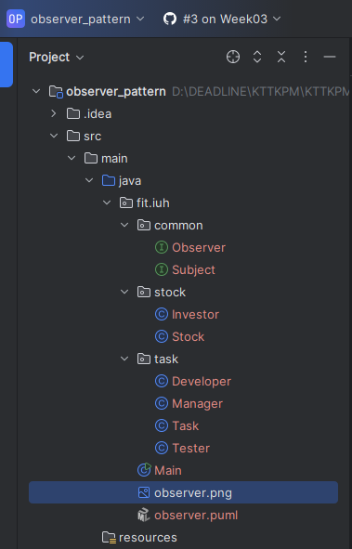

UML:
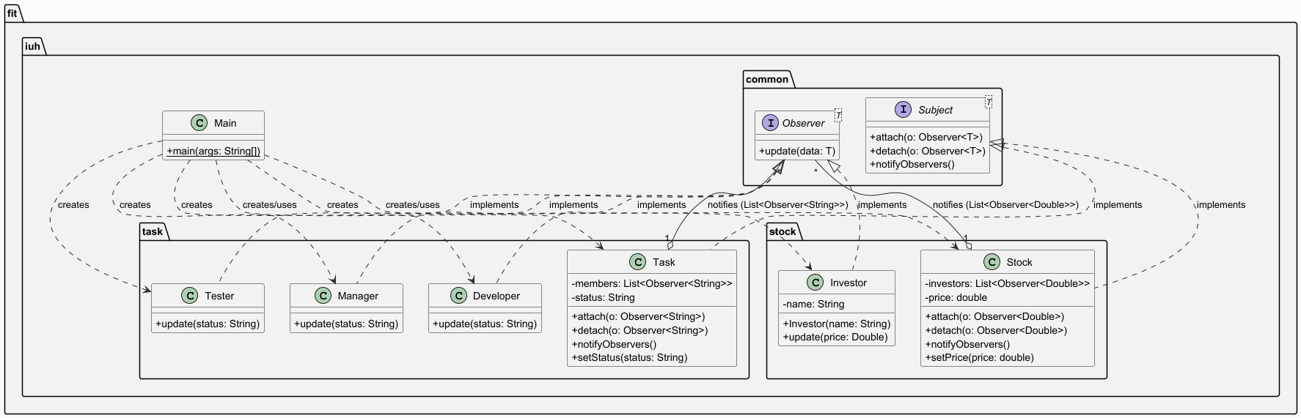
Tiến hành code:
- Common: Observer và Subject:
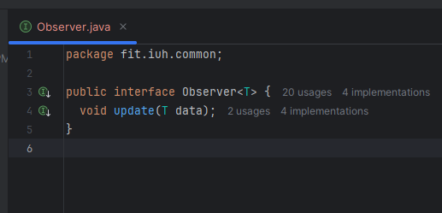
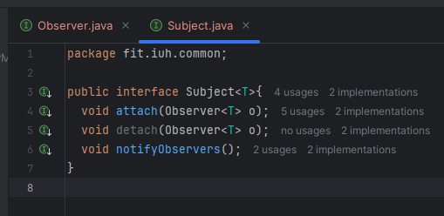
- Stock: Invester và Stock:
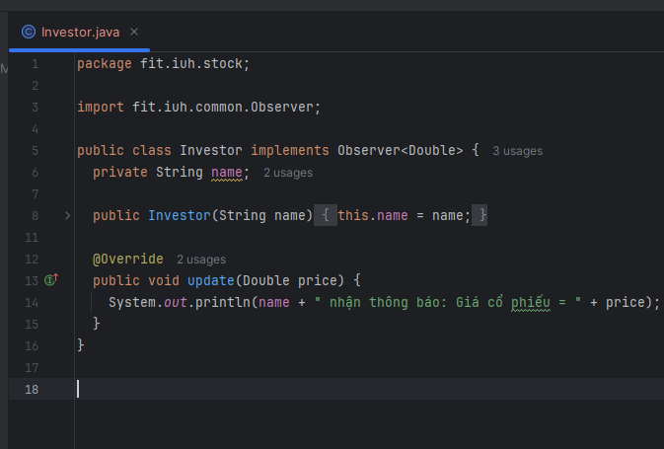
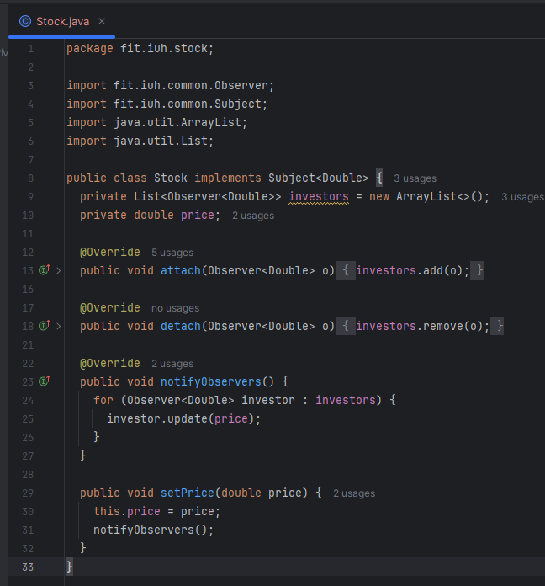

- Task: Developer, Manager, Task, Tester:
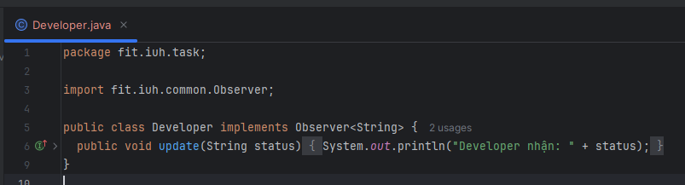
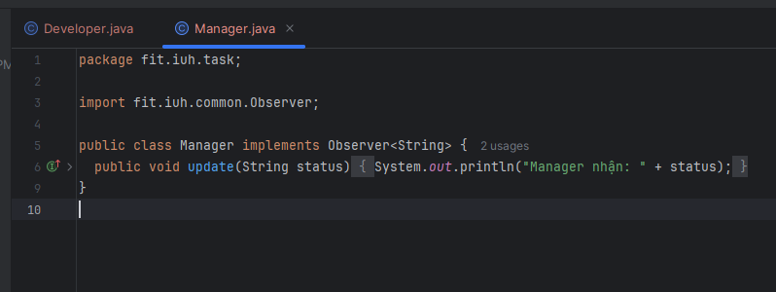
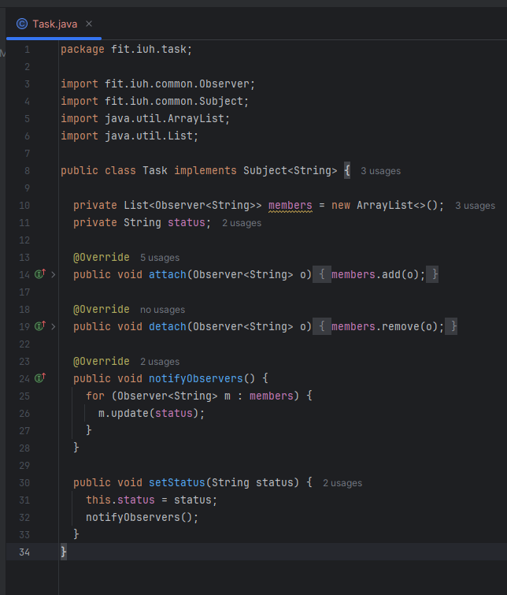
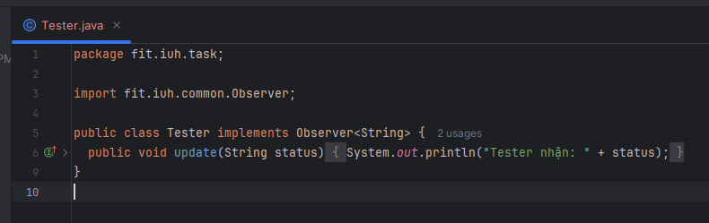
- Chạy main
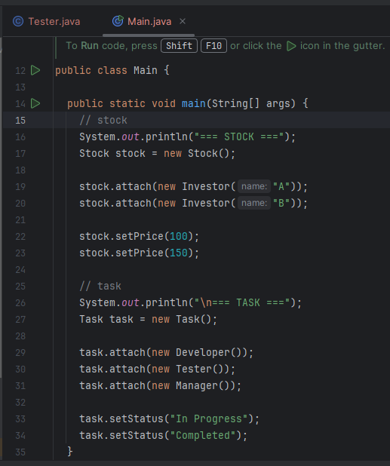
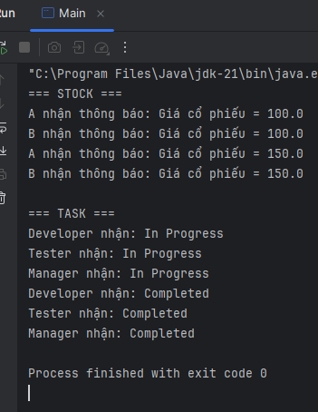

1. Mục đích & Trường hợp sử dụng
Observer Pattern (còn gọi là Publish-Subscribe) được dùng để định nghĩa một mối quan hệ 1 - n giữa các đối tượng. Khi một đối tượng (Subject) thay đổi trạng thái, tất cả các thành phần phụ thuộc (Observers) của nó sẽ được thông báo và cập nhật tự động.
- Ví dụ thực tế: * Hệ thống chứng khoán: Giá cổ phiếu thay đổi => Các nhà đầu tư nhận tin.
  - Quản lý dự án: Task đổi trạng thái từ "Doing" sang "Done" => Manager và Tester nhận thông báo.
  - Giao diện người dùng: Một nút bấm được nhấn => Các listener xử lý sự kiện tương ứng.

2. Ưu điểm (Advantages)
- Liên kết lỏng lẻo (Loose Coupling): Subject không cần biết chi tiết về các Observer. Nó chỉ biết rằng các Observer đó thực thi interface Observer. Điều này giúp bạn có thể thêm hoặc bớt Observer tại thời điểm chạy (runtime) mà không cần sửa code của Subject.
- Tự động hóa thông báo: Loại bỏ việc các đối tượng phải liên tục đi "hỏi" (polling) xem Subject đã thay đổi chưa, giúp tiết kiệm tài nguyên hệ thống.
- Khả năng mở rộng tuyệt vời: Bạn có thể dễ dàng thêm các loại Observer mới (ví dụ: thêm lớp LogObserver để ghi lại lịch sử thay đổi giá) mà không làm ảnh hưởng đến các lớp hiện có.

3. Nhược điểm (Disadvantages)
- Thứ tự thông báo không xác định: Bạn không thể đảm bảo Observer nào sẽ nhận được thông báo trước.
- Rủi ro rò rỉ bộ nhớ (Memory Leak): Nếu bạn attach một Observer nhưng quên detach khi không dùng nữa, Subject vẫn sẽ giữ tham chiếu đến nó, khiến Garbage Collector không thể thu hồi vùng nhớ.
- Hiệu năng: Nếu danh sách Observer quá lớn hoặc logic xử lý trong hàm update() quá nặng, việc thông báo hàng loạt có thể làm treo hệ thống trong giây lát.

Adapter Pattern
Tạo dự án với cấu trúc sau:
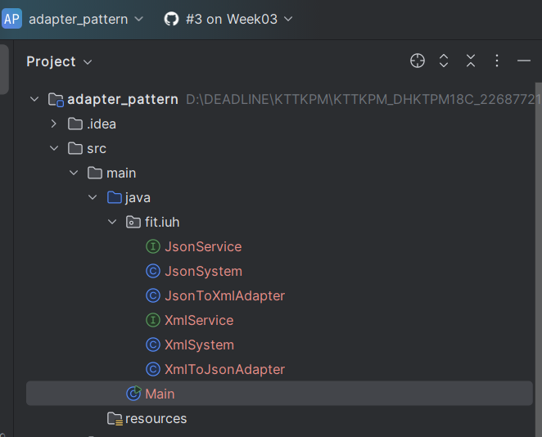
UML:
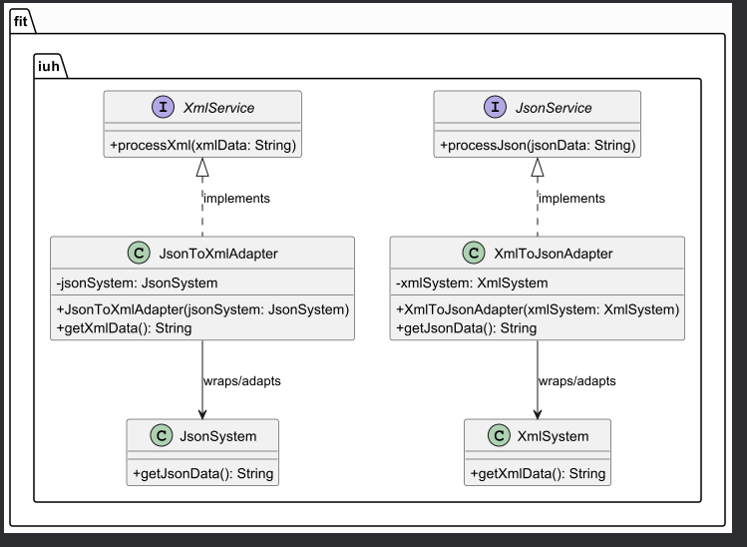
Tiến hành code:
- Target (JSON):
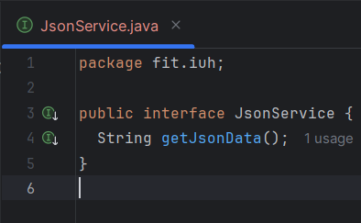
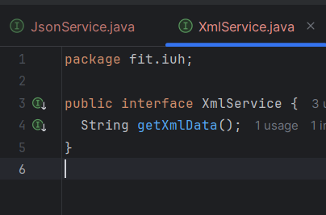
- Adaptee (XML system):
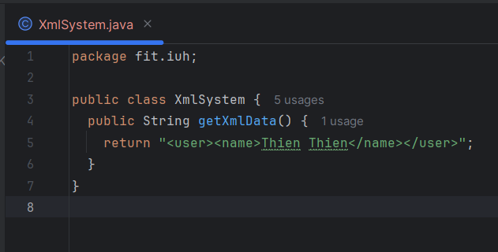
- Adapter (XML → JSON):
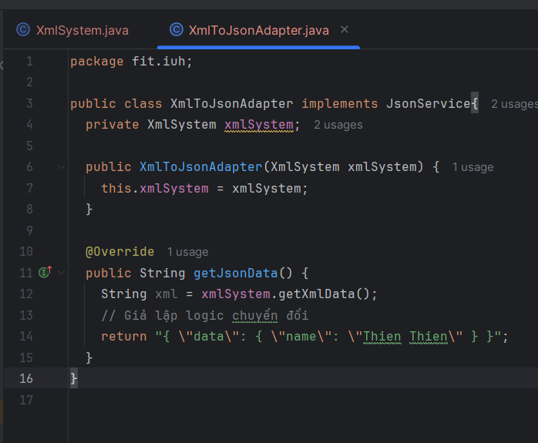
- Adapter ngược (JSON → XML):
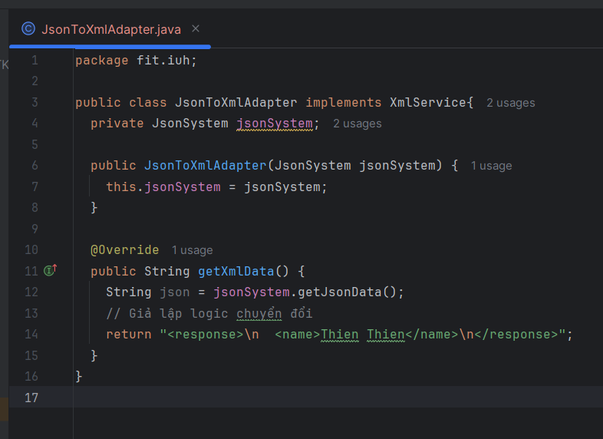
- Chạy main:
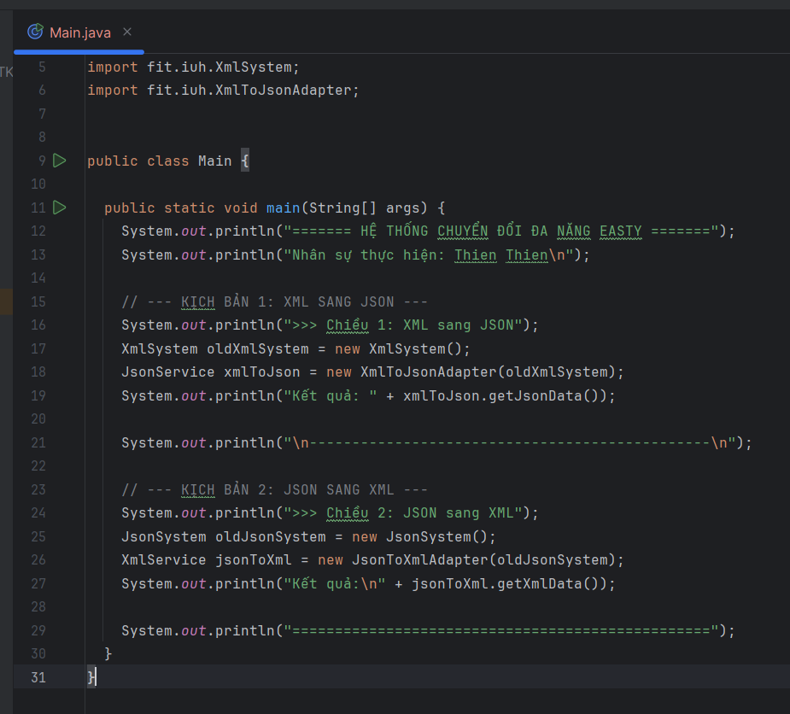
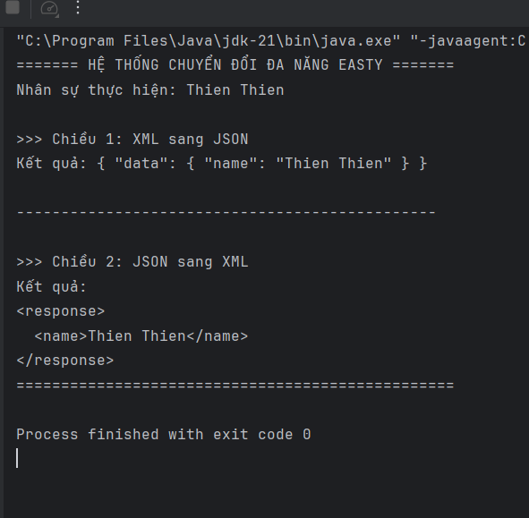

1. Mục đích sử dụng
Adapter Pattern đóng vai trò là "bộ chuyển đổi" giữa hai giao diện (interface) không tương thích, giúp chúng có thể làm việc với nhau mà không cần thay đổi mã nguồn gốc.
- Ví dụ điển hình: * Chuyển đổi định dạng dữ liệu: JSON ↔ XML.
  - Kết nối thư viện bên thứ ba (Third-party lib) có cấu trúc hàm khác với hệ thống hiện tại.
  - Tích hợp Legacy Code (Code cũ) vào hệ thống hiện đại sử dụng chuẩn mới.

2. Ưu điểm (Advantages)
- Tuân thủ nguyên tắc Open/Closed: Bạn có thể thêm các Adapter mới mà không cần sửa đổi mã nguồn của các lớp cũ (XmlSystem hoặc JsonSystem).
- Tái sử dụng cao: Cho phép giữ lại và sử dụng các hệ thống cũ đã chạy ổn định, tiết kiệm chi phí phát triển lại từ đầu.
- Phân tách trách nhiệm (Separation of Concerns): Logic chuyển đổi dữ liệu được tách riêng ra lớp Adapter, giúp code chính sạch sẽ hơn.

3. Nhược điểm (Disadvantages)
- Tăng độ phức tạp: Hệ thống có thêm nhiều lớp trung gian và interface mới, đôi khi gây khó khăn cho người mới đọc code.
- Hiệu năng (Performance): Việc gọi qua một lớp trung gian và thực hiện chuyển đổi định dạng dữ liệu (như parse XML sang JSON) sẽ tiêu tốn thêm một chút tài nguyên phần cứng, dù thường là không đáng kể.

Composite Pattern
Tạo dự án với cấu trúc sau:
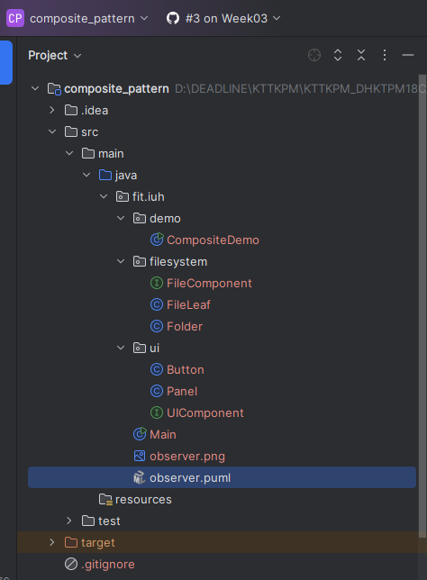
UML:
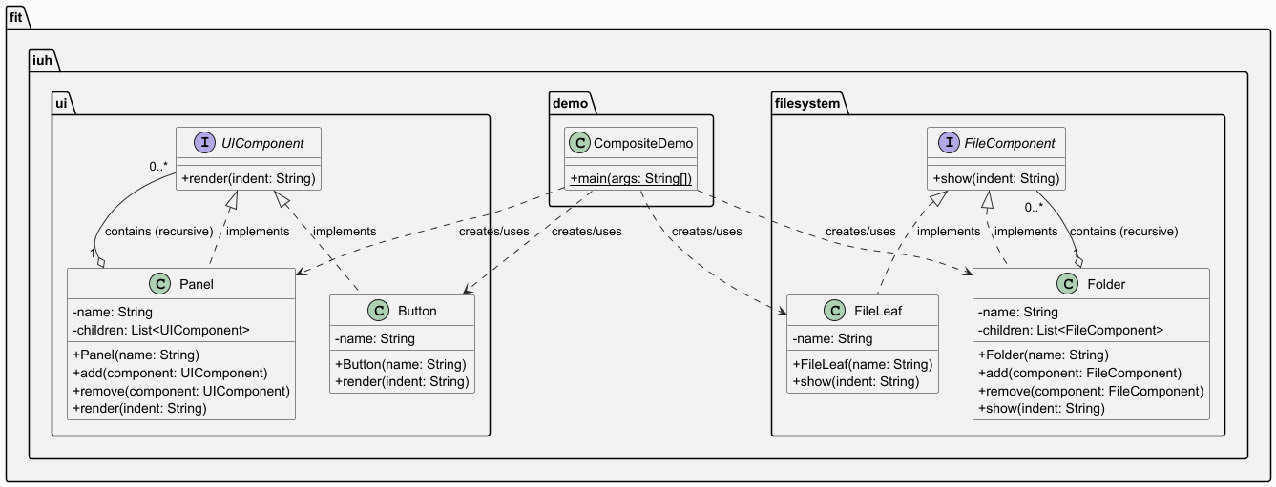
Tiến hành code:
- Filesystem:
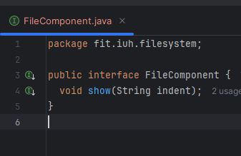
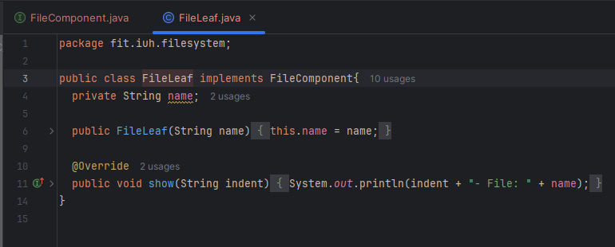
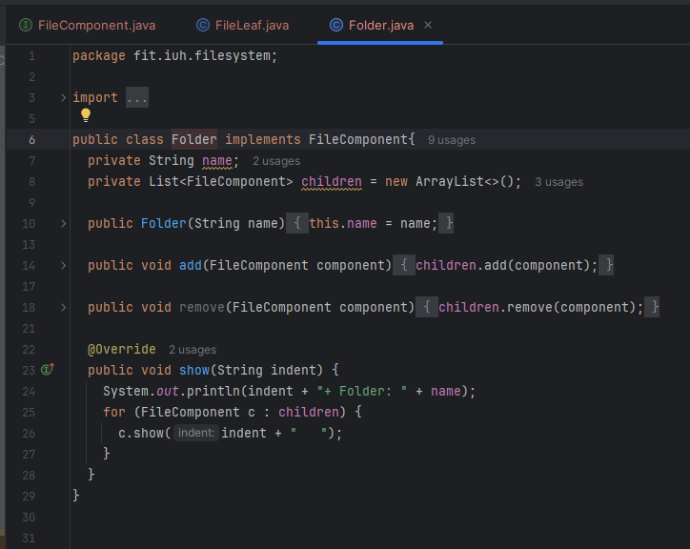
- UI:
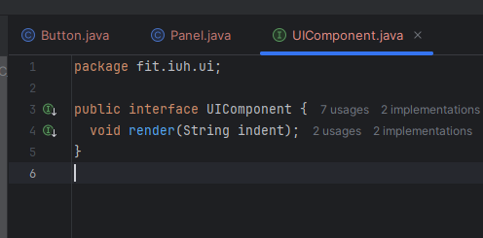
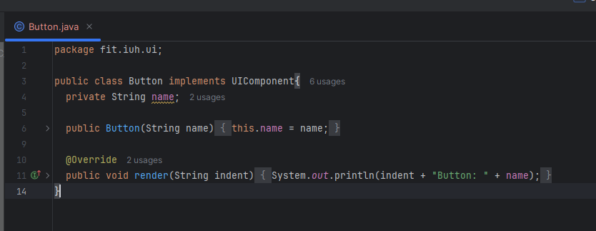
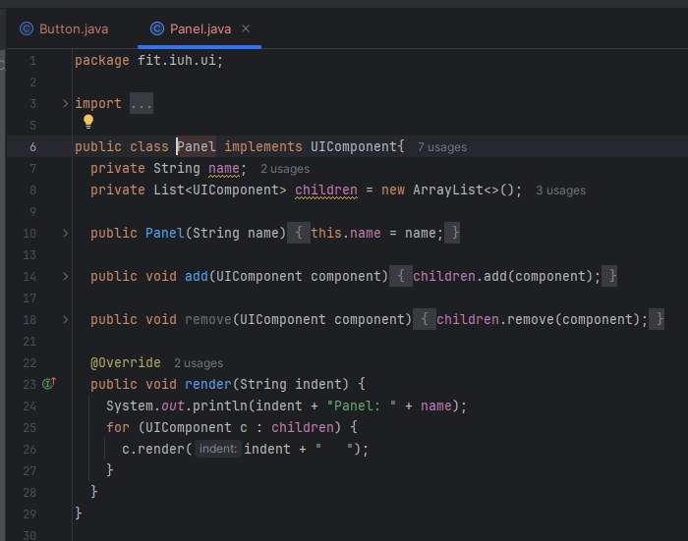
- Demo:
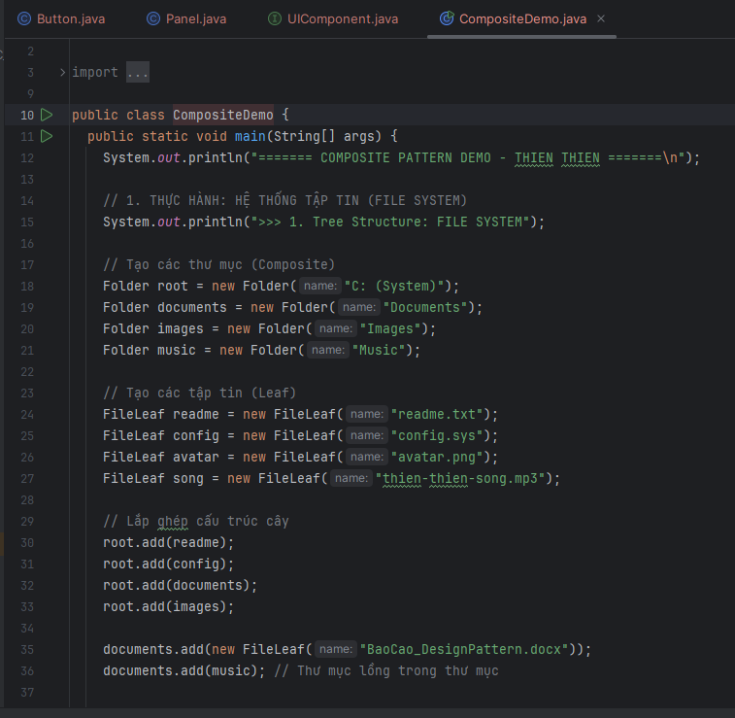
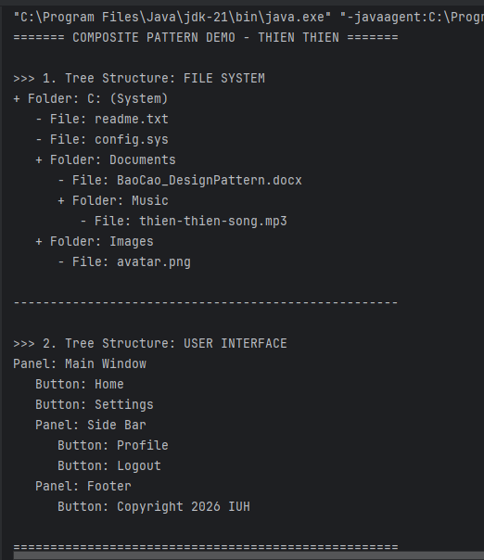

1. Khi nào nên sử dụng?
Composite Pattern là giải pháp tối ưu trong các trường hợp:
- Dữ liệu có cấu trúc phân cấp: Khi các đối tượng trong hệ thống được tổ chức theo mô hình cây (Tree Structure).
- Yêu cầu tính đồng nhất: Khi bạn muốn Client (người dùng code) có thể bỏ qua sự khác biệt giữa "đối tượng đơn lẻ" và "nhóm đối tượng".
- Ví dụ thực tế: Hệ thống quản lý thư mục, cấu trúc menu đa cấp, hoặc các thành phần giao diện (UI) lồng nhau.

2. Ưu điểm (Advantages)
- Đơn giản hóa mã nguồn cho Client: Người dùng không cần phải dùng câu lệnh if-else hay instanceof để kiểm tra xem đó là một File hay một Folder trước khi gọi hàm show().
- Tính mở rộng (Scalability): Dễ dàng thêm các loại thành phần mới (ví dụ: thêm loại Shortcut vào FileSystem hoặc Checkbox vào UI) mà không cần sửa đổi cấu trúc hiện có.
- Tạo ra các cấu trúc phức tạp: Nhờ tính đệ quy, bạn có thể tạo ra các hệ thống phân cấp sâu vô hạn.

3. Nhược điểm (Disadvantages)
- Khó kiểm soát kiểu thành phần: Đôi khi quá "đồng nhất" lại khiến bạn khó giới hạn một thư mục chỉ được chứa một số loại file nhất định.
- Thiết kế tổng quát hóa cao: Việc ép các lớp phải tuân theo một Interface chung có thể làm mất đi một số tính năng đặc thù riêng biệt của từng lớp con.

